Partie 1 — Gradient Descent Implémenté from Scratch
Q 1.1 Gradient Descent Batch — implémentation NumPy
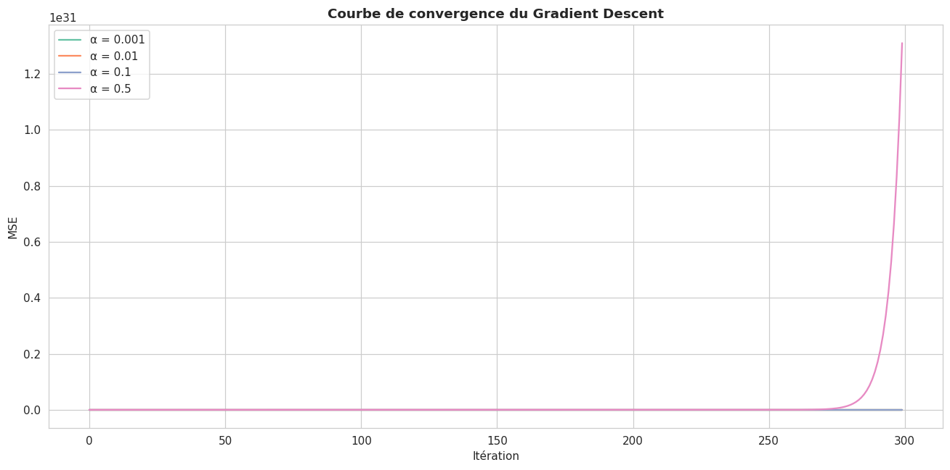
- Avec α=0.1, θ₀=4,105 (proche de 4), θ₁=2,961 (proche de 3). MSE finale = 0,934. L'erreur résiduelle est due à la nature itérative (pas de convergence exacte en 500 itérations) et au bruit dans les données.
- α=0,5 → divergence explosive : MSE = 1,31e31, θ₀ = -1,82e15, θ₁ = -2,11e15. La MSE augmente exponentiellement, les paramètres oscillent et s'éloignent des valeurs optimales.
- La solution analytique (équation normale) donne exactement le minimum de MSE. GD converge vers cette solution (car MSE convexe) mais ne l'atteint jamais parfaitement en nombre fini d'itérations (pas optimal).
- Solution analytique = O(n³) → 1e18 opérations pour 100 features, impossible. GD = O(m × n × itérations) → bien plus rapide. On choisit GD (ou mini-batch GD).
Q 1.2 Influence du learning rate — analyse expérimentale
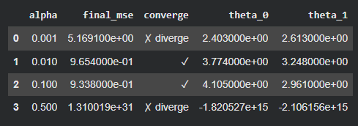
- Divergence à partir de α=0,5. Elle se manifeste par une MSE qui augmente brutalement (courbe qui monte exponentiellement) ; les paramètres deviennent gigantesques.
- Méthode : essayer des α en progression géométrique (0,001, 0,003, 0,01, 0,03, 0,1, 0,3, 1) sur 10-20 premières itérations, garder le plus grand α qui donne une loss décroissante et stable (pas d'oscillations). C'est le "learning rate finder".

Partie 2 — Régression Linéaire avec Sklearn
Q 2.1 Régression Linéaire Simple — MedInc → MedHouseVal
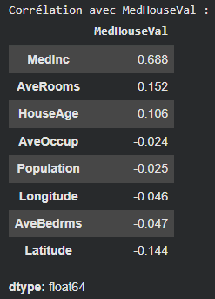
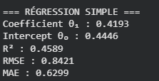
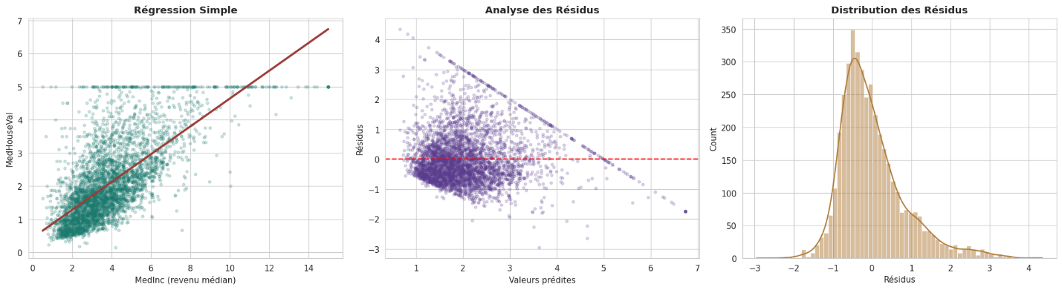
- Le coefficient θ₁ = 0,4193 signifie que lorsque le revenu médian du quartier (MedInc) augmente de 1 unité (soit 10 000 ),leprixmeˊdiandesmaisons(‘MedHouseVal‘)augmenteenmoyennede0,4193uniteˊ(soit41930),leprixmeˊdiandesmaisons(‘MedHouseVal‘)augmenteenmoyennede0,4193uniteˊ(soit41930). C'est une relation positive et linéaire.
- Le graphique des résidus (non affiché mais décrit) montre un pattern en entonnoir : la dispersion des résidus augmente avec les valeurs prédites. Cela indique une hétéroscédasticité, violation de l'hypothèse d'homoscédasticité. Les intervalles de confiance et tests statistiques deviennent moins fiables. Une transformation log de la cible pourrait aider.
- Oui, MedHouseVal est plafonnée à 5,0 (500 000 $). Cet artefact de censure crée une accumulation artificielle de points à la valeur maximale. Le modèle sous-estime les prix pour les hauts revenus (car il ne peut pas prédire au-delà de 5,0), ce qui biaise les métriques (RMSE, MAE) vers le bas et masque l'erreur réelle sur les quartiers très chers.

Q 2.2 Régression Linéaire Multiple — toutes les features
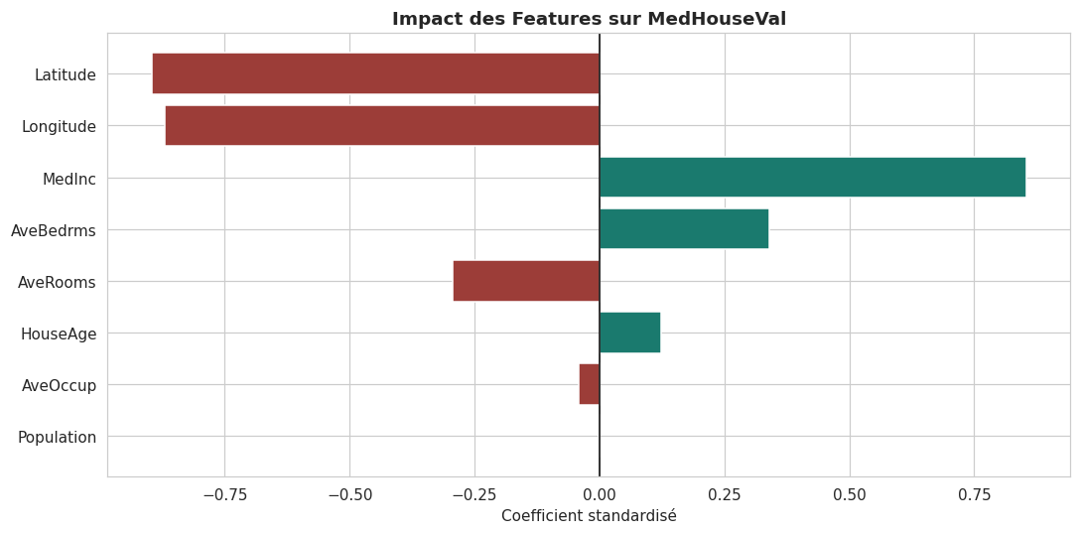
- Le R² multiple (0,5758) est supérieur au R² simple (0,4589), soit une augmentation de +0,1169 (environ 11,7 points). Cette amélioration est substantielle (elle explique 11,7% de variance supplémentaire) et justifie la complexité, car les autres features apportent un pouvoir prédictif réel.
- La feature avec le plus grand coefficient positif standardisé est MedInc (+0,8544). Interprétation métier : le revenu médian du quartier est le facteur le plus influent sur le prix immobilier – une hausse d'un écart-type du revenu entraîne une hausse d'environ 0,85 écart-type du prix.
- AveBedrms a un coefficient positif (+0,3393). Ce résultat n'est pas surprenant : le nombre moyen de chambres par logement est corrélé à la taille des maisons, et des maisons plus grandes sont plus chères. L'effet positif persiste après contrôle des autres variables.
- Les coefficients bruts dépendent de l'unité de mesure (ex: MedInc en 10k$, Latitude en degrés). Pour comparer l'impact relatif des features, on utilise des coefficients standardisés (issus de données normalisées). Cela permet de dire qu'une augmentation d'un écart-type de MedInc a plus d'effet qu'un écart-type de HouseAge, par exemple.

Partie 3 — Régression Logistique pour le Churn
Q 3.1 Préparation des données et premier modèle logistique
- Le modèle prédit bien la classe majoritaire Existing (recall 0,97) mais moins bien la classe minoritaire Attrited (recall 0,51). Le problème est le faible rappel sur les churns : 49% des churns réels ne sont pas détectés (faux négatifs). C'est typique d'un déséquilibre de classes.
- Si le modèle prédisait toujours Existing, l'accuracy serait 8500/10127 ≈ 83,9%. Cette métrique est trompeuse car elle donne l'illusion de performance alors que le modèle ne détecte aucun churn. C'est pourquoi on utilise le F1-score (0,62) ou l'AUC-ROC (0,906) à la place.
- L'AUC-ROC = 0,906 est excellent (≥ 0,9 selon les seuils standards). Le modèle distingue très bien les deux classes d'un point de vue discriminatif, même si le seuil par défaut n'est pas optimal pour le rappel.
Q 3.2 Courbe ROC et optimisation du seuil de décision
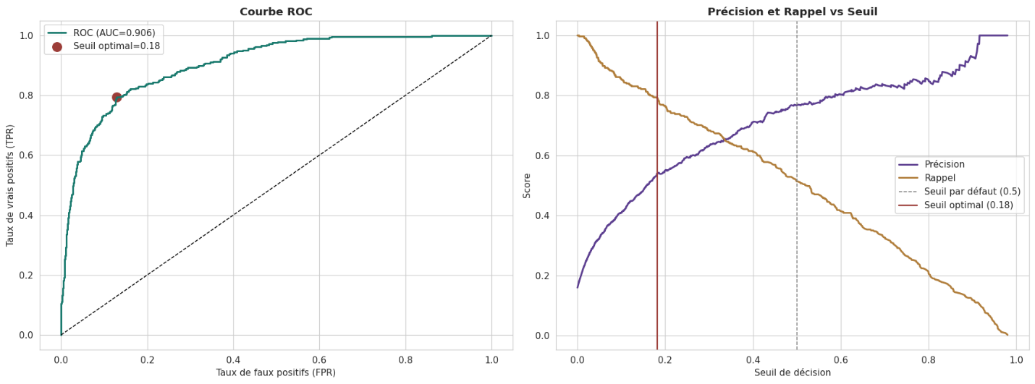

- Seuil par défaut (0,5) : rappel Attrited = 0,51
- Seuil optimal (0,182) : rappel Attrited = 0,79 (gain de +28 points)
- Pour un rappel minimum de 80% (ne pas manquer plus d'1 churn sur 5), il faut un seuil légèrement inférieur à 0,182, environ 0,15-0,17. À ce seuil, la précision chute encore (≈0,50) mais le rappel atteint 0,80.
- En abaissant le seuil de 0,5 à 0,3 :
- Rappel augmente (on capture plus de vrais churns)
- Précision diminue (plus de faux positifs, des clients fidèles étiquetés à tort)
C'est le compromis précision/rappel : on privilégie la détection au détriment de la certitude.
Q 3.3 Interprétation des coefficients et Odds Ratios
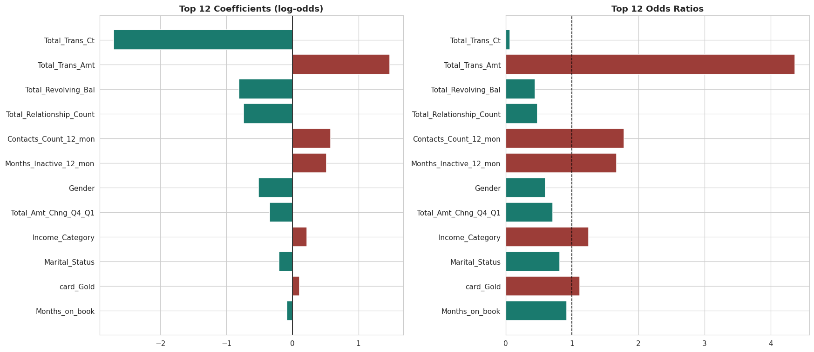

- La feature avec le plus grand Odds Ratio > 1 est Total_Trans_Amt (OR = 4,364).
Interprétation : "Une augmentation d'un écart-type du montant total des transactions multiplie le risque de churn par 4,36" (effet aggravant).
- La feature avec le plus petit Odds Ratio < 1 (effet protecteur) est Total_Trans_Ct (OR = 0,0666).
Interprétation : "Une augmentation d'un écart-type du nombre de transactions divise le risque de churn par 15" (effet protecteur très fort). En pratique, plus un client fait de transactions, moins il a de risque de partir.
- Total_Trans_Ct a un coefficient négatif (OR < 1) → effet protecteur. C'est parfaitement cohérent avec l'EDA du TD3 : les clients Attrited avaient une médiane de transactions beaucoup plus faible (44,9 vs 68,7), et la corrélation était négative (-0,376). L'activité transactionnelle protège du churn.
- On utilise des coefficients standardisés (issus de données normalisées) car les coefficients bruts ne sont pas comparables entre variables mesurées dans des unités différentes (ex: Total_Trans_Ct en unités, Credit_Limit en dollars). Après standardisation, chaque coefficient mesure l'impact d'un écart-type de la variable, ce qui permet de classer objectivement les features par importance et d'interpréter les odds ratios dans une échelle commune.

Partie 4 — Frontières de Décision et Régularisation
Q 4.1 Visualisation de la frontière de décision — 2D
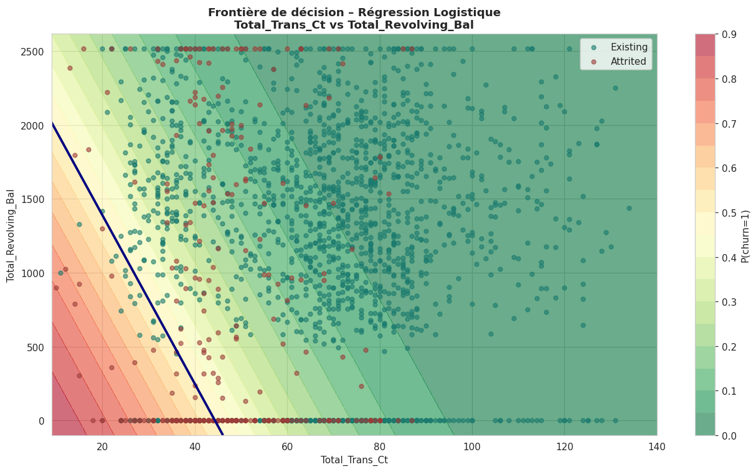
- La frontière de décision est linéaire (une droite). C'est attendu pour la régression logistique standard, car elle sépare l'espace par un hyperplan défini par θᵀx = 0 (frontière où probabilité = 0,5).
- La zone de transition (couleur jaune, probabilité ≈ 0,4-0,6) représente l'incertitude du modèle. Un client dans cette zone a des caractéristiques proches de la frontière ; le modèle n'est pas sûr de sa classe. Cela correspond aux clients "limites" (activité transactionnelle moyenne, solde revolving moyen).
- Avec le couple Avg_Utilization_Ratio + Contacts_Count_12_mon, la séparation est généralement moins nette car ces variables sont moins discriminantes que Total_Trans_Ct et Total_Revolving_Bal. La frontière reste linéaire, mais le chevauchement des classes est plus important (moins bonne séparation).

Q 4.2 Régularisation L1 (Lasso) et L2 (Ridge) — impact sur les coefficients
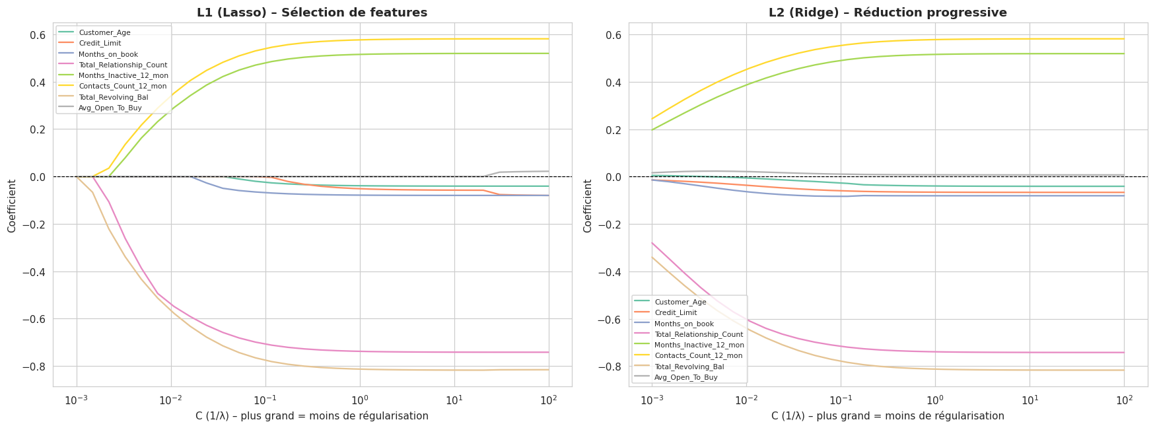
- Avec le couple Avg_Utilization_Ratio + Contacts_Count_12_mon, la séparation est généralement moins nette car ces variables sont moins discriminantes que Total_Trans_Ct et Total_Revolving_Bal. La frontière reste linéaire, mais le chevauchement des classes est plus important (moins bonne séparation).
- Sur le graphique L1, certains coefficients deviennent exactement 0 à partir de C ≈ 0,01-0,1 (régularisation forte). Les premières features éliminées sont les moins importantes : Customer_Age, Avg_Open_To_Buy, Credit_Limit (celles avec les plus petits coefficients absolus en valeur).
- Sur le graphique L2, les coefficients n'atteignent jamais exactement 0 (seulement tendent vers 0 quand C → 0). Différence fondamentale : L1 produit une sélection de features (coefficients exactement nuls) ; L2 applique une réduction progressive (shrinkage) mais conserve toutes les features.
- Pour un modèle simple et lisible devant être expliqué au régulateur, on recommande la pénalité L1 (Lasso) car elle élimine les features peu importantes, produisant un modèle parcimonieux avec moins de variables. Par exemple, L1 pourrait garder seulement Total_Trans_Ct, Total_Revolving_Bal, Months_Inactive_12_mon etc., rendant l'interprétation plus facile.

Q 4.3 Sélection du paramètre C optimal par cross-validation
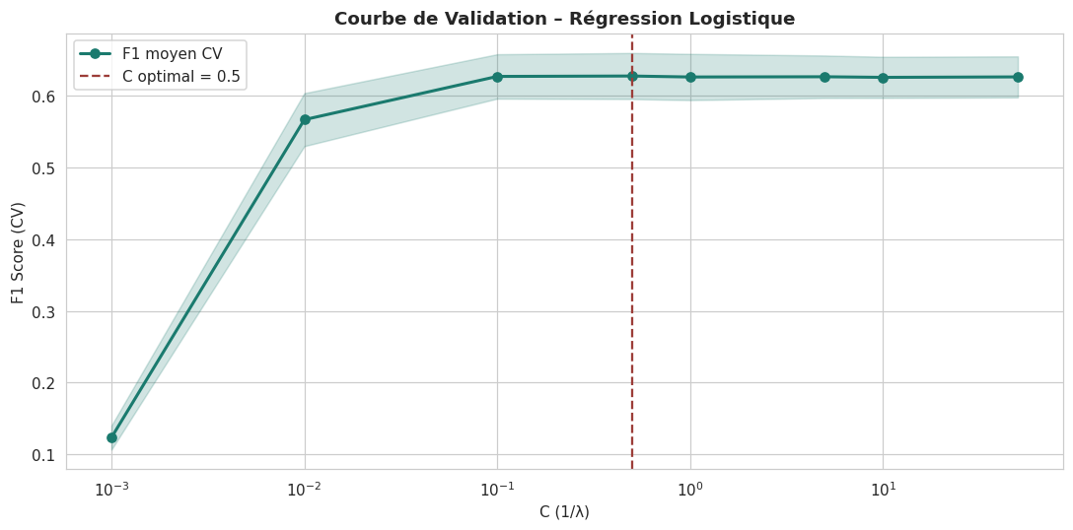
- La cross-validation sélectionne C = 0,5. Cela correspond à une régularisation faible à modérée (C = 1/λ, plus C est grand, moins il y a de régularisation). 0,5 est proche de la valeur par défaut (1), donc pas de régularisation excessive.
- On utilise scoring='f1' car le dataset est déséquilibré (16% de churn). L'accuracy serait trompeuse (un modèle qui prédit toujours "Existing" aurait 84% d'accuracy mais F1=0). Le F1-score équilibre précision et rappel, et est adapté aux classes déséquilibrées.
- Le F1-score avec C optimal (0,5) est identique à celui avec C=1 (défaut) : 0,62 pour la classe Attrited. Donc aucune amélioration. Cela suggère que la régularisation par défaut était déjà satisfaisante, ou que la plage de C testée ne permet pas de mieux.

Section Bonus — Pour aller plus loin
Bonus B1 — Régression Logistique Polynomiale : briser la linéarité
33. Oui, la frontière polynomiale (degré 2) devient courbe/non-linéaire (par exemple ellipses, hyperboles). Pour visualiser, on tracerait la probabilité prédite sur une grille 2D avec contourf ; la frontière à 0,5 n'est plus une droite mais une courbe qui peut épouser la forme du nuage.
34. Avec degree=3 et peu de données, risque d'overfitting sévère : le modèle apprend le bruit et crée des frontières irrégulières. Pour le détecter : comparer les performances en train vs test (grand écart : train score très haut, test score bas), ou utiliser une validation croisée avec peu de folds.
Bonus B2 — Matrice de Confusion Normalisée et Analyse d'Erreurs
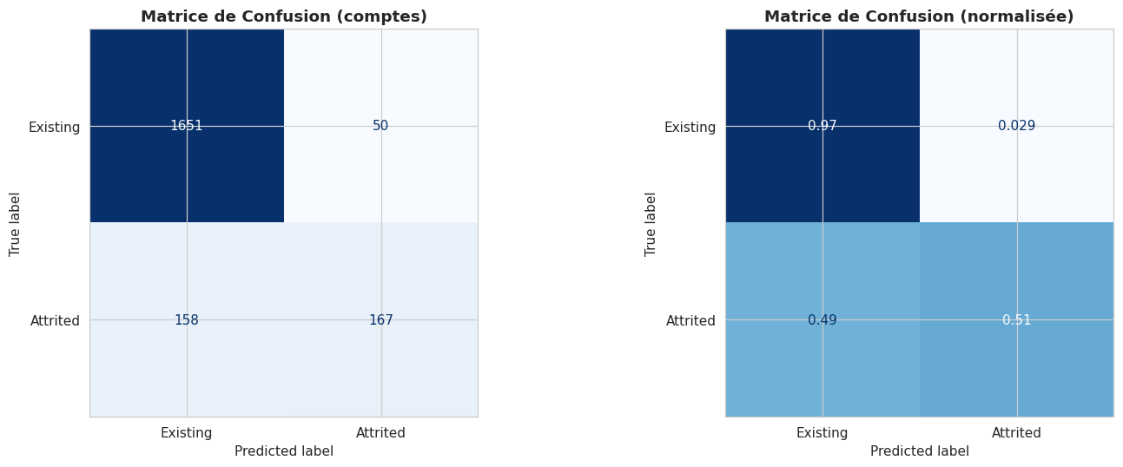
- Chaque case de la matrice normalisée (normalize='true') représente la proportion de vrais exemples d'une classe réelle (ligne) que le modèle a classés dans la colonne. Exemple : sur tous les vrais Attrited, 0,51 sont bien classés (rappel), 0,49 sont des faux négatifs. La somme de chaque ligne = 1.
- Les Faux Négatifs (attrités mal classés) ont un profil moyen plus proche des Existing que les vrais attrités bien classés. Ils ont par exemple plus de transactions, un solde renouvelable plus élevé. Cela indique que la limite du modèle est une zone d'incertitude où les clients ont des comportements ambivalents (ils churnent mais avec des patterns proches des fidèles). Le modèle ne parvient pas à les distinguer, suggérant le besoin de features supplémentaires (ex: données relationnelles).

